Башҡортостан Республикаhы  Борай районы муниципаль районынын Салкак ауыл советы  ауыл биләмәhе хакимиәте  452973, Салкак ауылы, Пинегин урамы, 8  Тел. 8 (347 56) 2-54-59 |  | Республика Башкортостан  Администрация сельского поселения Челкаковский сельсовет муниципального района  Бураевский район  452973, с.Челкаково, ул.Пинегина , 8  Тел. 8 (347 56) 2-54-59
ПОСТАНОВЛЕНИЕ
28 июня 2021 года №26

О внесении изменений в постановление от 28.05.2019 года № 41 «Об утверждении реестра мест (площадок) накопления твердых коммунальных отходов на территории сельского поселения Челкаковский сельсовет муниципального района Бураевский район Республики Башкортостан

В соответствии с Федеральным законом от 06.03.2003 №131-ФЗ «Об общих принципах организации местного самоуправления в Российской Федерации», в соответствии с санитарными правилами и нормами САнПиН 42-128-4690-88 «Санитарные правила содержания территорий населенных мест», администрация сельского поселения Челкаковский сельсовет ПОСТАНОВЛЯЕТ:
1. Внести изменение в реестр мест (площадок) накопления твердых коммунальных отходов на территории сельского поселения Челкаковский сельсовет муниципального района Бураевский район Республики Башкортостан (Приложение № 1).
2. Разместить на информационном стенде и на официальном сайте администрации сельского поселения Челкаковский сельсовет муниципального района Бураевский район Республики Башкортостан в сети интернет.
3. Контроль за исполнением настоящего постановления оставляю за собой.

Глава сельского поселения Р.Р.Нигаматьянов

Приложение №1
к постановлению администрации
сельского поселения Челкаковский
сельсовет от 28.06.2021 г. №26

Реестр мест (площадок) накопления твердых коммунальных отходов
на территории сельского поселения Челкаковский сельсовет
№ п/п | Место нахождение |  |  | Данные об источниках образования ТКО | Технические характеристики |  |  |  | Сведения о собственниках
 | Адресная привязка | Географические координаты | Реестровый номер контейнерной площадки |  | Качество покрытия контейнерной площадки | Площадь площадок для контейнеров, кв.м | Количество контейнеров | Объем контейнеров,  куб.м.
1 | д.Новоалтыбаево, ул.Цветочная,д.1 | 55.7669  55.0409 | №1 | ул.Цветочная | Бетонное покрытие | 12 | 3 | 0.75 | Администрация сельского поселения Челкаковский сельсовет муниципального района Бураевский район Республики Башкортостан, ОГРН 1020200733871,фак. адрес: РБ, Бураевский район, с.Челкаково,ул.Пинегина,д.8
2 | д.Тугаряково, ул. Садовая.д.23 | 55.7682  55.0052 | №2 | ул.Садовая, ул. Газовиков | Бетонное покрытие | 12 | 3 | 0,75
3 | д.Хазиево,ул.Ришата Зиялтдинова,д.1 | 55.7459  55.0133 | №3 | ул.Ришата Зиялтдинова | Бетонное покрытие | 12 | 3 | 0,75
4 | с.Челкаково,ул.Габдуллы Тукая.д.38 | 55.7027  55.0409 | №4 | ул.Габдуллы Тукая,ул.Гагарина,ул.Интернациональная, ул.Мусы Джалиля,ул.Пинегина,ул.Султана Габаши | Бетонное покрытие | 24 | 4 | 0,75
5 | с.Челкаково,ул.Пинегина,д.8/2 | 55.1972  55.0526 | №5 | ул.Ленина,ул.Молодежная, ул.Генерала Шаймуратова ,ул.Победы,ул.Назара Наджми, ул.Дружбы | Бетонное покрытие | 36 | 5 | 0,75
6 | с.Челкаково,ул.Пинегина,д.12/2 | 55.1972  55.0526 | №6 | ул.Ленина,ул.Молодежная, ул.Генерала Шаймуратова ,ул.Победы,ул.Назара Наджми, ул.Дружбы | Бетонное покрытие | 36 | 2 | 0,75

Приложение №2
к постановлению администрации
сельского поселения Челкаковский
сельсовет
от 28.06.2021 г.№26

СХЕМА
мест (площадок) размещения твердых коммунальных отходов
на территории сельского поселения Челкаковский сельсовет

с.Челкаково

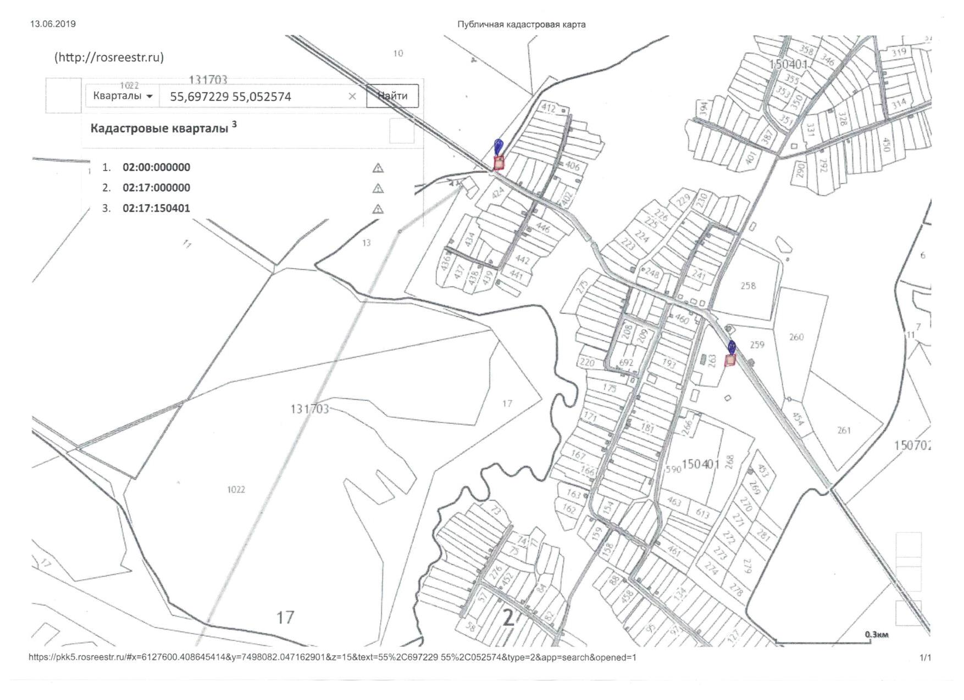

д.Тугаряково

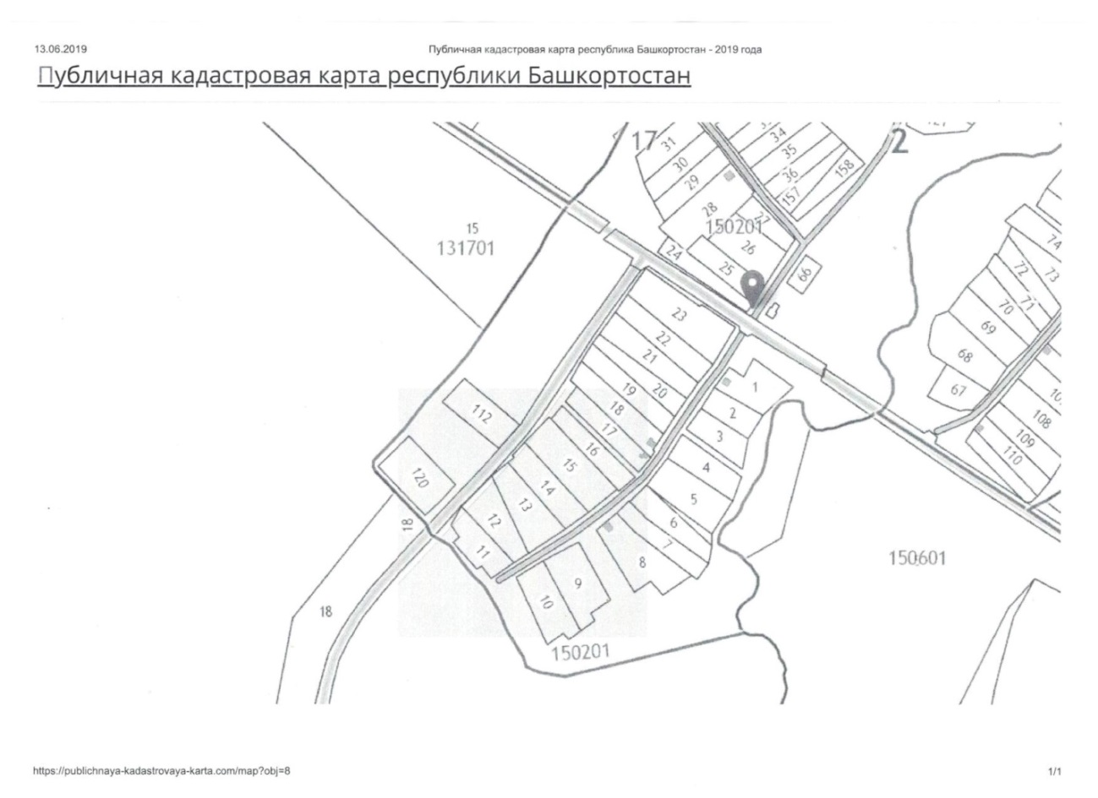

д. Новоалтыбаево
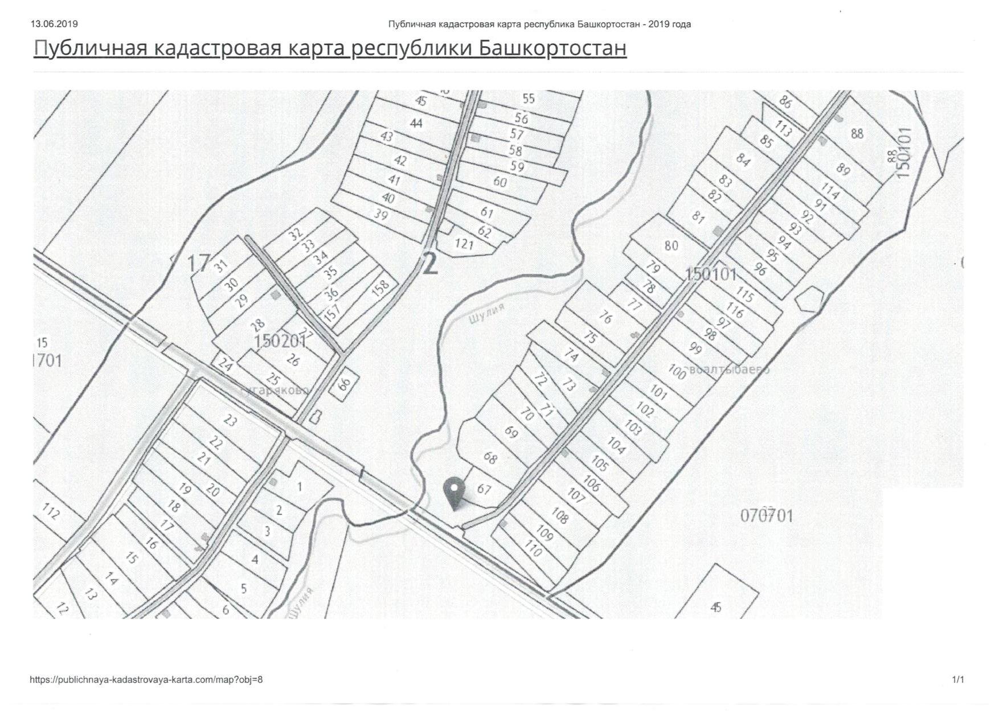

д. Хазиево

